**神通go-aci部署手册**

**天津神舟通用数据技术有限公司**

**2020-4-10**

目录

1. go-aci简介 2

2. 部署前提 2

3. Linux部署步骤 2

3.1. Go安装： 2

3.2. 编译环境： 2

3.3. go-aci文件拷贝 2

3.4. go-aci文件配置 2

3.5. go-aci编译 3

3.6. go-aci测试 3

4. Win部署步骤 4

4.1. mingw-w64安装 4

4.2. Go SDK安装 7

4.3. pkg-config依赖安装 10

4.4. go-aci配置 10

4.5. test程序 11

# go-aci简介

go-aci是神通数据库基于ACI(兼容Oracle的OCI)开发的go语言开发接口，因此运行时需要依赖ACI驱动和ACI库的头文件。支持各种数据类型的读写、支持参数绑定、支持游标范围等操作。

# 部署前提

# Linux部署步骤

## Go安装：

版本：1.9以上

Go安装目录：/usr/lib/go

## 编译环境：

版本：gcc和g++ 4.8以上

## go-aci文件拷贝

将神通go-aci驱动拷贝到go的src目录，比如：/usr/lib/go/src，如下：

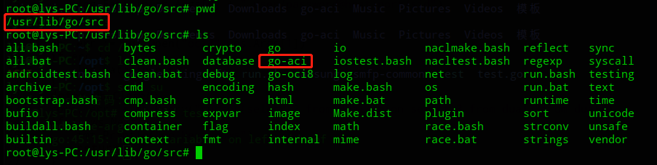

## go-aci文件配置

1. 更新aci的头文件和aci库文件：

* 头文件：go-aci自带aci头文件，默认情况下不用更新，aci头文件可从数据库安装目录：$SZ_OSCAR_HOME/aci/include获取。
* Aci库文件：aci库文件在go-aci目录中，需要根据部署平台从数据库中的安装目录中拷贝$SZ_OSCAR_HOME/aci/，比如在arm平台下，将$SZ_OSCAR_HOME/aci/arm64/libaci.so文件拷贝到/usr/lib/go/src/go-aci目录下。

1. 修改aci.pc文件：

aci.pc文件中记录的是编译go-aci依赖头文件和aci库文件的路径，将其修改为对应目录，比如：

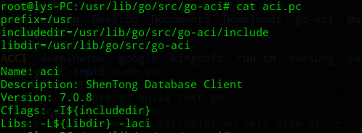

## go-aci编译

设置环境变量：PKG_CONFIG_PATH，export PKG_CONFIG_PATH=$go-aci , $go-aci为go-aci代码的路径，比如export PKG_CONFIG_PATH=/usr/lib/go/src/go-aci

终端中cd /usr/lib/go/src/，执行go build go-aci，确保编译无错，如图：



## go-aci测试

到/usr/lib/go/src/go-aci/test目录下，编译test.go : go build -o test_goaci test.go，如图

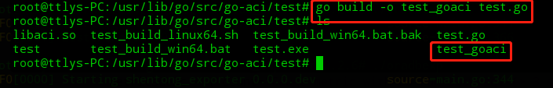

执行test_goaci：./test_goaci sysdba/szoscar55@localhost:2003/osrdb



备注：链接数据库的用户名、密码、ip和端口、实例名称都是可以更改的，执行前在数据库中建表：create table test( a int ,b text);

1. **注意事项：**

因为go-aci依赖的是神通aci库，因此在go调用go-aci程序时，需要确认aci库所在的路径是否系统运行时找到，如果没有可以将aci库与运行程序放在同一目录即可。

# Win部署步骤

## mingw-w64安装

mingw能提供在windows环境下的gcc和g++编译换环境，安装方式如下：

下载mingw-w64-install.exe，可在线安装，下载链接：

<https://nchc.dl.sourceforge.net/project/mingw-w64/Toolchains%20targetting%20Win32/Personal%20Builds/mingw-builds/installer/mingw-w64-install.exe>

运行： mingw-w64-install.exe，选择x86_64，直接下一步

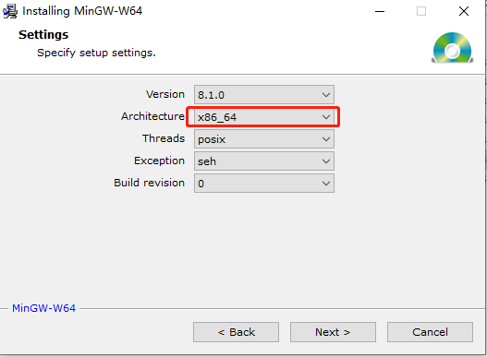

选择安装路径：比如c:\mingw-w64

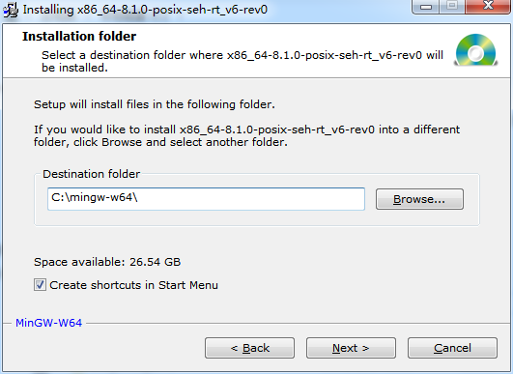

等待安装：

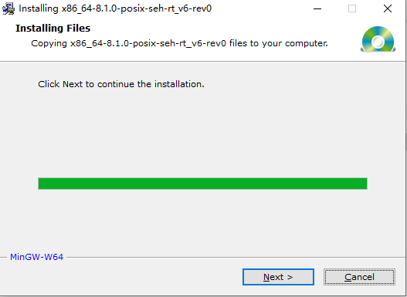

安装完成：

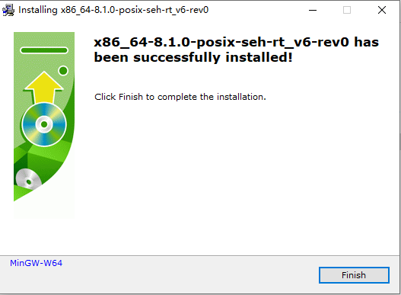

将c:\mingw-w64\mingw64\bin目录添加到系统path环境变量中：

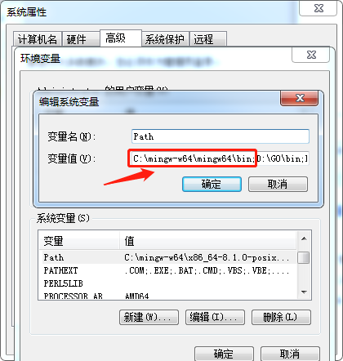

备注：对于离线环境，可以将安装好mingw-w64的整个文件拷贝到无网环境，通用需要配置path路径即可。

安装是否成功验证，开启新的cmd窗口，执行gcc ，提示如下即可：

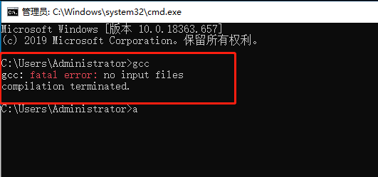

## Go SDK安装

Go sdk要求1.9以上，下载链接：https://dl.google.com/go/go1.14.1.windows-amd64.msi

然后进行安装

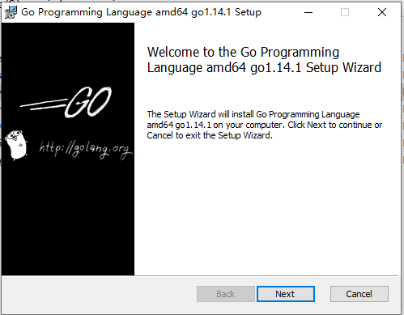

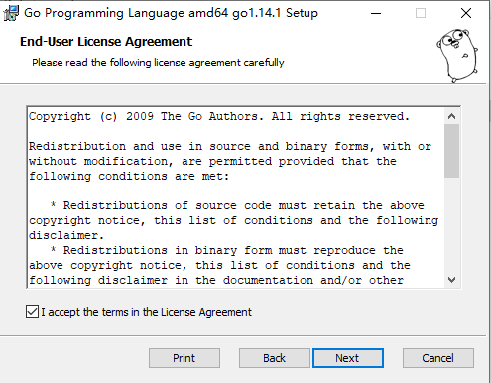

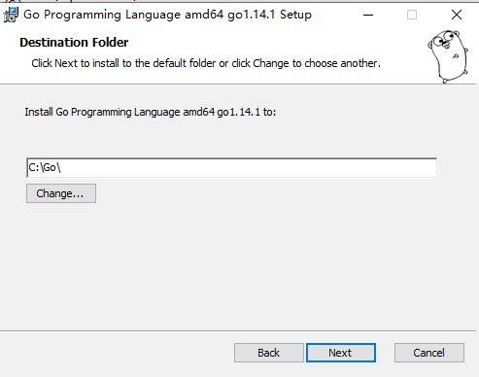

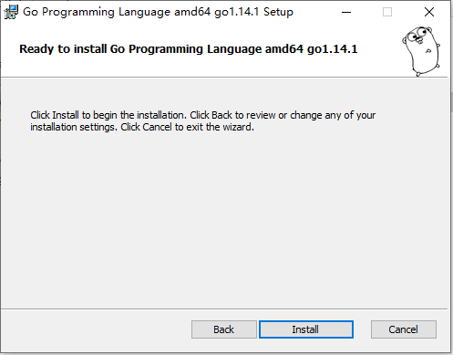

将c:\Go\bin\bin目录添加到系统path环境变量中：

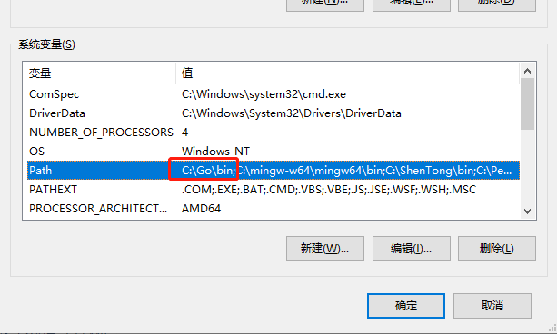

验证是否安装成功，开启新cmd终端，执行go，如图：

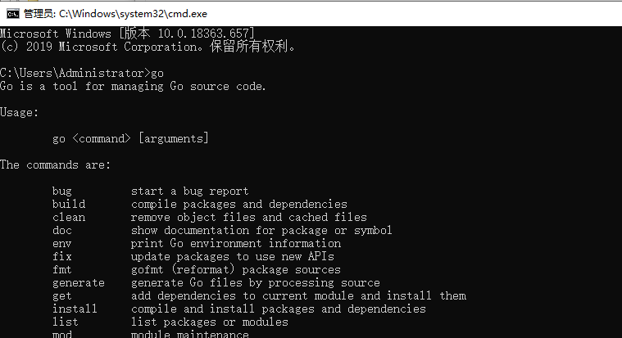

## pkg-config依赖安装

下载pkg-config，地址http://ftp.acc.umu.se/pub/gnome/binaries/win64/dependencies/pkg-config_0.23-2_win64.zip

将下载的pkg-config放置到c:\go\bin目录下。

pkg-config会依赖libglib-2.0-0.dll库，需要下载glib，链接如下，将libglib-2.0-0.dll与pkg-config.exe都放置在c:\go\bin目录下。

<http://ftp.acc.umu.se/pub/gnome/binaries/win64/glib/2.18/glib_2.18.4-1_win64.zip>

## go-aci配置

将go-aci源码拷贝到go目录下，比如C:\Go\src目录下：

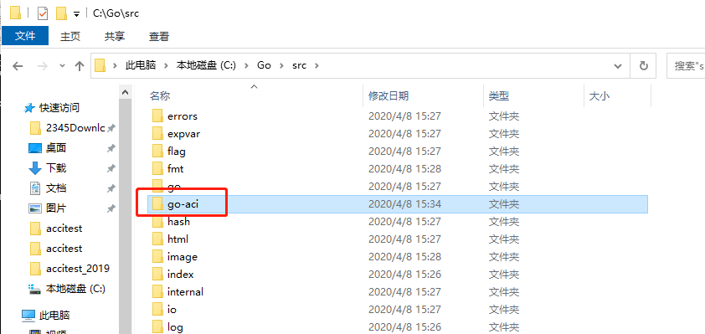

修改go-aci目录下的aci.pc文件如下，路径需要和安装路径一致：

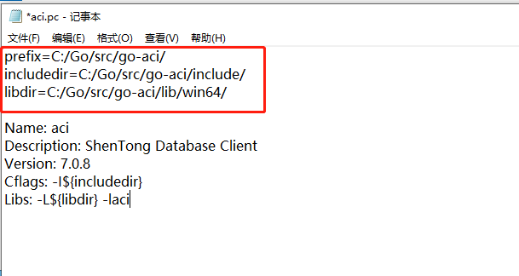

开启一个cmd，然后进入到C:\Go\src\go-aci目录下，依次执行，没有报错即为正确

set PKG_CONFIG_PATH=%cd%

go build go-aci

如图：

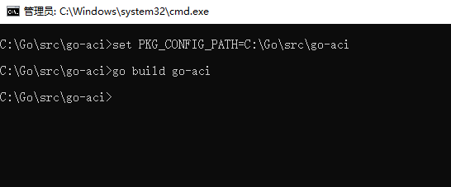

## test程序

cmd中进入到C:\Go\src\go-aci\test目录，执行

go build test.go

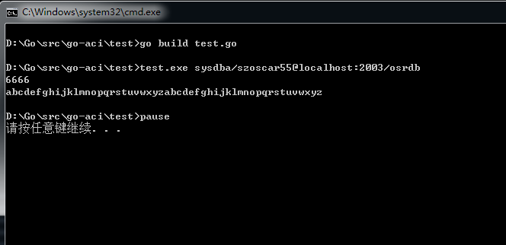

备注：需要在数据库中创建test表：create table test( a int ,b text);